Как составить режим дня ребенка с учетом его темперамента
Каждый ребенок имеет свой тип темперамента, то есть особенность поведения – подвижность, активность, быстроту или медленность реакций. Чтобы сохранить физическое и психическое здоровье ребенка, родителям стоит учитывать его темперамент при составлении режима дня.
Подъем и утренние процедуры
Холерики пробуждаются достаточно быстро. Способны стремительно сделать все утренние дела и энергично начать новые. Отрывать их от дел – только расстраивать. Утром будите своего холерика так, чтобы времени у него было «в обрез».
Едят медленно и спокойно, тщательно пережевывая пищу – торопить ребенка за столом не надо. Очень часто холерики во время приема пищи не могут остановиться, поэтому общую вазочку с печеньем стоит убрать.
Энергичные непоседы могут вскакивать из-за стола потому, что «что-то вспомнили». Будьте готовы без крика и раздражения вернуть ребенка назад. Приучайте чадо убирать за собой.
Сангвиники чаще всего просыпаются в хорошем настроении, всё делают вовремя, поэтому нет необходимости будить их слишком рано.
Эти детки едят с удовольствием и довольно быстро. Однако очень часто они могут долго сидеть за чашкой чая, ведя задушевные беседы. Сангвиники любят разнообразие в еде, ценят красивую подачу и секретики, например, орешки в сырниках и ягоды в каше. Это помогает гурманам не скучать.
Учтите, что сангвиники – лучшие помощники на кухне! Как правило, они очень ответственны. Не гасите их инициативу, и очень скоро сможете смело сбросить с плеч часть обязанностей.
Флегматики достаточно медленно просыпаются и «раскачиваются», поэтому им надо давать больше времени на пробуждение и утренние процедуры. Следует помогать им справляться с утренней рутиной.
Флегматики чаще сверстников с более горячим темпераментом набирают лишний вес, поэтому в их рационе должны преобладать овощи. Сладости нужны полезные и без лишних калорий — запеченные яблоки, фруктовые суфле.
Меланхолики часто просыпаются в печальном настроении, всё делают в замедленном темпе, могут часто отвлекаться и задумываться. Таким детям необходимо давать дополнительное время на утренние сборы. Будьте готовы оказать всяческую поддержку и самое главное – не упрекайте в медлительности.

У меланхоликов обычно плохой аппетит. Едят они медленно, рассматривая содержимое тарелки и ковыряясь в ней вилкой. Такого ребенка иногда можно мягко поторопить. А лучше заранее узнать, чтобы он хотел съесть, чтобы не переживать, что он будет голодным.
Организация занятий
Быстрые, шустрые холерики мгновенно могут включиться в «работу». Как правило, они проявляют заинтересованность к различным занятиям, но при этом могут уставать от монотонной деятельности. Им необходимы перерывы с физическими нагрузками.
При выполнении домашних заданий холерики могут «перескакивать» с одного упражнения на другое, поэтому нужно учить их доводить начатое до конца.
Сангвиники могут энергично и внимательно выполнять работу на протяжении долгого времени. Однако они не всегда доводят дело до конца, а также упускают детали и мелочи.
Учатся обычно хорошо, но если, выполняя домашнее задание, застревает на чём-то, то стоит разбавить процесс новой загадкой, интересным вопросом, другой деятельностью.
Часто талантливые дети-сангвиники хотят ходить на все кружки, какие только есть в саду или в школе. Выбирайте столько предметов, чтобы можно было полноценно уделять им внимание.
Флегматики включаются в выполнение заданий достаточно медленно, поэтому на подготовку заданий надо выделять достаточно времени. Настройте ребенка – предупредите о том, что надо будет сконцентрироваться. Пока он будет готовить рабочее место, выкладывать тетрадки, ручки, альбомы и другие принадлежности, то сможет морально настроиться на предстоящую работу.
Что касается развивающих занятий, то флегматики предпочитают делать что-то, не требующее быстрых действий. Например, они с удовольствием занимаются моделированием, собиранием сложных пазлов или конструированием. Дошкольнику можно предложить раскраски.
Меланхоликам свойственна медленная раскачка и быстрая усталость, поэтому им необходимо устраивать перерывы, например, чтобы выпить стакан сока или почитать книгу. После этого можно продолжить начатое дело.
Чтобы ребенок работал эффективнее, ему нужны эмоциональная поддержка и похвала.

Игры и прогулки
Холерику очень важно обеспечить выход эмоций, которые «бьют через край». Ежедневная прогулка должна длиться не менее двух часов. Устраивайте с ребенком активные игры, но следите, чтобы он не подавлял других детей.
Сангвиники, как правило, очень любознательны. Активные игры можно чередовать с наблюдениями за животными, птицами, растениями. Можно взять на прогулку мольберт или фотоаппарат, чтобы ребенок мог «зафиксировать» красоту природы. Сангвиники очень быстро схватывают знания, поэтому взрослые могут подготовиться к прогулке заранее, рассказав интересные факты про природные явления, насекомых, животных.
Для флегматика слишком короткие прогулки могут быть более утомительны, чем их отсутствие. Важно дать ему возможность поиграть одному или с детьми схожего темперамента.
На прогулке не торопите ребенка, дайте ему не спеша выбрать игру или дело, и не раздражайтесь, когда он будет медленно и вдумчиво играть в песочнице или переливать воду в луже.
Для меланхолика очень важно во время прогулки мамино участие и внимание. Следите, чтобы другие дети не подавляли и не обижали его. Будьте готовы к перепадам настроения. Стоит взять с собой разные игрушки и полезный перекус.
Вечернее время и подготовка ко сну
Холерики. Учитывая «буйный» нрав ребенка, необходимо заранее переключить его на спокойное дело. Надо отказаться от просмотра видео или передач, которые могут вызвать бурные эмоции. Лучше всего, если ребенок примет перед сном ванну и почитает книгу, уже лежа в кровати.
Холерикам лучше не менять вечерние ритуалы, чтобы не будоражить психику.
Сангвиники. Дети с таким типом темперамента обычно хорошо засыпают самостоятельно, поэтому подготовку ко сну можно начинать за 5-10 минут. Очень важно, чтобы ребенок шел кровать не позднее 22:00.
Флегматики. Учитывая природную медлительность флегматиков, ребенка надо заранее настраивать на «сонную» волну. Если ребенок любит читать или слушать электронные книги, выделите ему для этого достаточно времени. Как правило, флегматики хорошо засыпают без участия взрослых.
Меланхолики быстро устают, поэтому к концу дня теряют способность управлять своими эмоциями и могут капризничать. Подготовку ко сну надо начитать заранее, чтобы было достаточно времени на проведение вечерних процедур. Для меланхоликов очень важен эмоциональный и тактильный контакт с родителями. Обязательно погладьте ребенка перед сном, похвалите его, обсудите события прошедшего дня, чтобы он смог выразить эмоции и получить от вас поддержку.
Зная особенности темперамента своего ребенка, можно правильно организовать его режим, что убережёт вас от ссор, недопонимания, раздражения.

Польза пальчиковой гимнастики для младших школьников
Пальчиковая гимнастика является важной частью русского фольклора. Взрослый нажимал малышам на кончики пальцев, где расположены особые тактильные рецепторы, непосредственно связанные с речевой областью мозга, дети постарше сами «шевелили пальчиками, приговаривая определенные слова.
Пальчиковые игры сопровождаются рифмованными историями, что превращает их в маленькие спектакли. Дети с удовольствием запоминают и воспроизводят текст. Проговаривание стихотворных строк и одновременное движение пальцами формируют правильное звукопроизношение, умение быстро и четко говорить. Эти действия к тому же развивают память и умение согласовывать движения и речь.
Эту активность еще называют пальчиковой игрой — так ее воспринимают дети. Игра доставляет ребенку удовольствие и радость, и эти чувства стимулируют его речевую активность — дети, играя в одиночестве, нередко проговаривают свои действия.
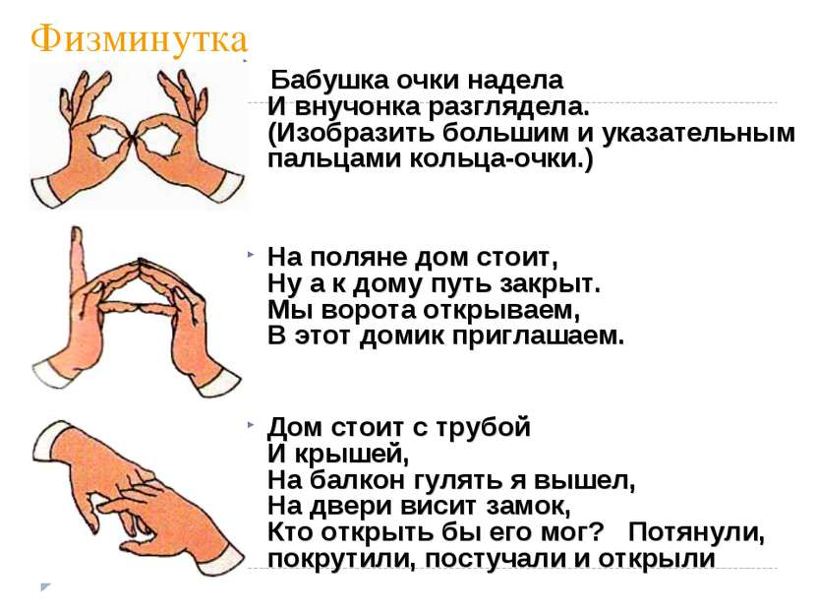
Для школьника развитие мелкой моторики имеет первостепенное значение, так как от этого зависит успех обучения письму. Здесь одновременно задействованы обе руки, что позволяет координировать работу обоих полушарий. Дети с хорошо развитой мелкой моторикой легче и адаптируются к школе и быстрее усваивают учебный материал.

Проблемы обучения и пальчиковая гимнастика
Младших школьников нужно учить контролировать и регулировать свои движения: нажим на карандаш и ручку, точность движений, плавность линий. При этом важно, чтобы ребенок подчинял свои движения либо зрительному ориентиру (образцу), либо слуховым командам. Однако рука ребенка быстро устает, что сказывается на его общем самочувствии и на состоянии нервной системы. Уставший ребенок начинает нервничать, отвлекаться, ошибаться.
Пальчиковая гимнастика помогает ребенку переключиться: так как она проводится в игровой форме, то он полностью концентрируются на ней. Другими словами, пальчиковая гимнастика — средство отдыха для рук и психики ребенка.
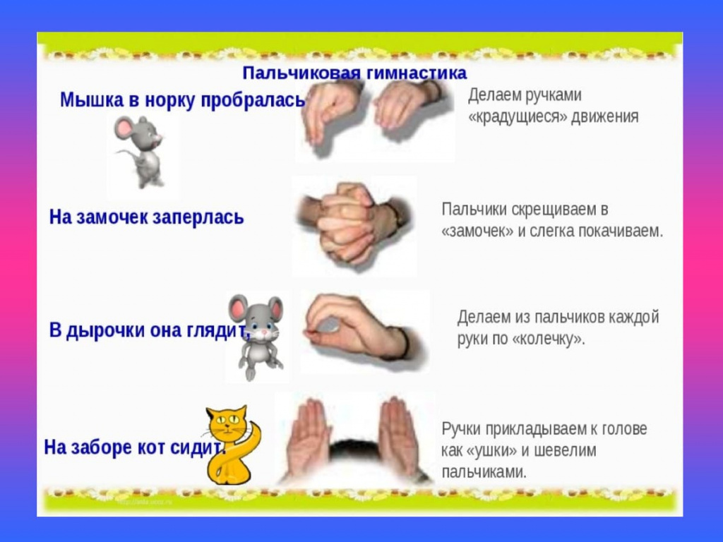
Виды пальчиковой гимнастики
Целью пальчиковой гимнастики является развитие межполушарного взаимодействия, мелкой моторики рук, обеспечение отдыха кистей рук и психики ребенка.
В качестве пальчиковой гимнастики можно использовать массаж рук, упражнения со специальными тренажерами (маленькими мячами), игры с пальчиками.
Самомассаж – самый простой, но очень эффективный способ гимнастики. Под воздействием массажа в рецепторах кожи возникают импульсы, тонизирующие центральную нервную систему.
Сначала ребенок выполняет массаж одной руки, потом те же движения выполняются другой рукой. Начинается массаж с поглаживания тыльной стороной кистей рук, потом ладоней, а потом пальцев, уделяя особое внимание кончикам. После поглаживания можно использовать легкое разминание в той же последовательности, а потом снова поглаживание. Затем руки меняются. Важно проговаривать все действия, показывая образец правильных движений.
Закончить массаж можно пожатием рук, как бы ручки благодарят друг дуга. Можно также растереть ладошки — как бы ручкам понравилось, и они готовы снова работать.
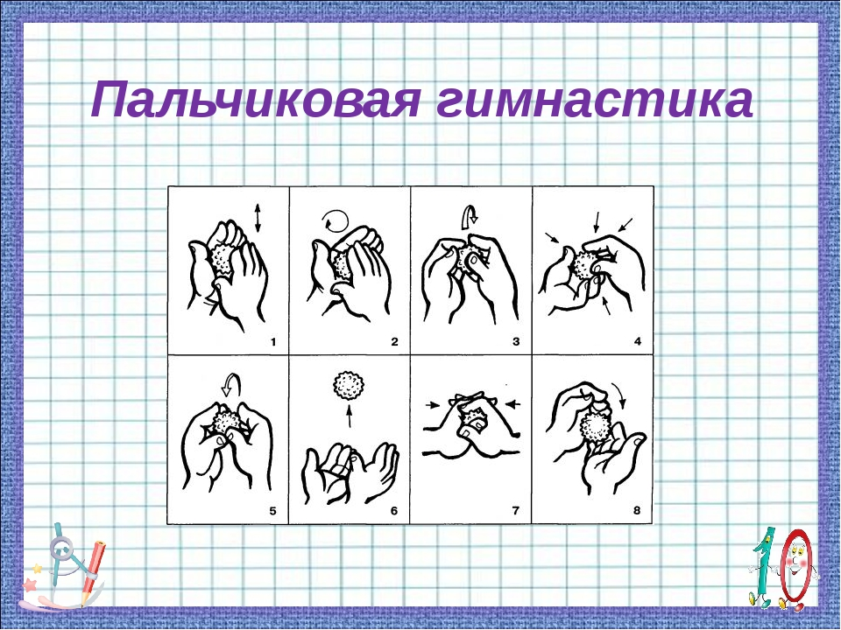
Упражнения с резиновыми мячиками. Мячики могут играть роль массажера, когда дети раскатывают их по столу; роль эспандера, когда сжимают в руке. Мячики можно зажимать двумя пальчиками, передавать из руки в руку. Очень важно при этом не уронить и не упустить мяч, здесь начинают активно работать отделы мозга, отвечающие за контроль деятельности.
Пальчиковые игры — самый занимательный вид гимнастики. Небольшие стихотворения, сопровождающие гимнастику, легко запоминаются и после двух-трех повторений дети сами активно комментируют свои действия.
Эти упражнения не просто дают отдых, но и развивают гибкость и подвижность, а веселые стихи снимают эмоциональное напряжение у детей.
Замечено, что у детей, практикующих пальчиковую гимнастику, обучение проходит намного эффективнее, чем у тех, кто с ней не знаком.

Помогаем ребенку концентрироваться
Успешность в учебе во многом определяется умением концентрироваться. Сколько ошибок из-за невнимательности, сколько информации «мимо ушей» только потому, что ребенок отвлекается.
Большое количество телепередач и компьютерных игр буквально высасывают из ребят способность концентрироваться на предмете на долгое время. Не успевая следить за сменой кадров, они привыкают к поверхностному усвоению информации.
Начиная со среднего дошкольного возраста, необходимо тренировать у ребенка навык концентрации внимания. Ребенка нужно учить:
- пересказывать небольшие истории и сказки;
- читать наизусть короткие стихи и рассказы;
- воспроизводить историю по картинкам;
- разбирать предметы по группам (отделять, например, игрушки от бытовых предметов);
- собирать пазлы — до 20-ти деталей;
- повторять фразы, четко соблюдая правильный порядок слов;
- искать несоответствие на картинках, находить лишнее.
Если вы не занимались с ребенком, и его рассеянность обнаружилась только в школе, надо браться за дело.
Диагностика. Упражнение «10 слов»
С помощью упражнения «10 слов» проверьте кратковременную память ребенка. Назовите десять слов, не связанных друг с другом по смыслу, и пусть ваш школьник попробует их повторить. Нужно подбирать короткие слова, состоящие из одного или двух слогов. Например: соль, дым, друг, моль, шторм, игра, лодка, нитка, мышь, сын. Повторить их можно в произвольном порядке. Запомнил восемь слов – замечательно, у него высокий уровень сосредоточенности. Если же может вспомнить и шести-семи слов, то проблема с концентрацией существует.
Тренируем внимание «на ходу»
Многие родители считают, что концентрироваться можно только в тишине, и создают ребенку соответствующие условия. Лучше приспосабливаться к реальным условиям, чтобы быть внимательным и сосредоточенным в любой ситуации.
В повседневной жизни существует масса возможностей тренировать внимание. Назову самые простые. Можно применять их по дороге домой или на прогулке.
Осмотрись вокруг. Ребенку надо посмотреть по сторонам и назвать, например, все предметы синего/зеленого/красного цвета, круглой/прямоугольной/треугольной формы, в названии которых есть буква «о» или любая другая. Вариантов игры множество.

Не собьюсь. Дайте задание ребенку
- посчитать до 20, но не называть числа, где есть 5 (1, 2, 3 и т. д.);
- назвать 10 имен девочек, прыгая 5 раз на одной ноге и 5 на другой;
- рассказать стихотворение, отбивая мяч рукой;
- посчитать или что-то рассказать, не обращая внимания на ваше пение.
Слушаю внимательно. Попросите ребенка прослушать текст, с тем чтобы после
- назвать все слова на букву «м» или любую другую;
- сказать, сколько раз вы перевернули страницу или сделали паузу;
- сколько раз вы кашлянули.
Учите детей замечать что-то новое или важное. Так, например, зайдя в маршрутку, спросите, какого цвета автобус, его номер, как выглядит водитель — ребенок видел все это, но запомнил ли?
Игра — в помощь!
Учиться концентрироваться помогают игры.
«Топ-хлоп». Правила игры: называем овощ – ребенку надо хлопнуть, фрукт – топнуть. Можно называть деревья и цветы, города и реки, птиц и животных.
Найди отличия. Игра всем хорошо известна. Нужно очень внимательно рассмотреть две картинки и сравнить их на предмет отличий.
Игры с бусинами крупой, водой. Суть их в перекладывании, пересыпании, переливании по вашему заданию. Эти простые движения позволяют ребенку концентрироваться. Аналогичную помощь оказывает лепка.
Существуют и другие способы тренировки внимания. Хотелось бы отметить технику «Минута тишины». Этот способ эффективен для любого возраста. Прежде чем приступать к какому-либо занятию, следует сделать двух- или трехминутную паузу — посидеть в полной тишине. Руки должны быть свободными, взгляд сфокусирован на каком-либо предмете: часах, глобусе, книге. Можно попросить ребенка следить за дыханием: вдох- выдох.
Концентрации внимания школьника поможет наведение порядка на столе. Сделайте это ритуалом: пусть он протрет стол и разместит все предметы так, чтобы было удобно работать. Обратите внимание на карандаши – они должны быть заточены. Все готово? Значит, можно приступать к занятиям.
Простые упражнения и задания помогут ребенку научиться концентрироваться, наблюдать и замечать, слушать и слышать. Помогите ему в этом.

Чем опасно для школьника отсутствие дисциплины?
В процессе взросления человек сталкивается с необходимостью соблюдать правила, установленные в семье и в обществе — с дисциплиной. В переводе с латинского слово обозначает «выдержанность», «строгость», с чем большинство из нас его ассоциирует. Но дисциплина — не только строгость и порядок, это — мощнейшее оружие на пути к достижению цели, способное преодолеть любые преграды. К тому же, придерживаясь общепринятого распорядка, дети чувствуют себя более комфортно. Родители — тоже: зная, что от них требуется, дети уже не будут так часто ныть, не желая делать что-либо.
Заметьте, практически у всех людей, достигших серьезных успехов, был наставник, который, используя жесткую дисциплину и контроль, требовал от них развития. Жизненным наставником ребенка должны быть его родители. И нужна дисциплина — одной любви для воспитания недостаточно.
Дисциплина — мать победы (А. Суворов)
У многих современных детей «дисциплина хромает». Модный девиз — «Моя жизнь — мои правила!» — подростки воспринимают как «Живу так, как хочу!». Подавляющее большинство не достигает своих целей, потому что только дисциплина оттачивает характер. Ее отсутствие неизбежно приводит к неудаче.
Единственный способ радовать себя в будущем — самодисциплина. Чтобы противодействовать детским «хотелкам», стоит убедить чадо в том, что самоограничение и самодисциплина ему необходимы. Важно уметь отказываться от сиюминутной блажи в пользу большой цели.
Где нет порядка, там не жди успеха (пословица)
Дисциплина начинается с порядка в комнате и в доме. Стоит завести в семье железное правило — класть каждую вещь на то место, откуда она взята. Разбросанные вещи не располагают к активности. Порядок в доме – показатель собранности внутри человека.
Эффект Зейгарник
Человек испытывает напряжение, стресс, когда долгое время держит в памяти незавершенные дела. Мысль — «Надо как можно быстрее доделать!» — морально выматывает. Стремление мозга завершить задачи в психологии называется эффектом Зейгарник. По завершении дел удовольствия от этого будет получено гораздо меньше. Большое количество таких дел может спровоцировать невроз. Приучите ребенка не оставлять на завтра то, что можно доделать сегодня.
Дисциплина и мотивация
Не секрет, что мотивация играет значительную роль в достижении любой цели, но его можно и не дождаться. Эффективнее планировать свои дела и дисциплинированно двигаться вперед.
Однажды Пикассо сказал: «Вдохновение существует, но оно должно застать вас за работой!». Да, даже талантливые люди много работают для достижения своих целей, независимо от настроения и переживаний. Они просто делают то, что нужно.
Дисциплина и лень
«Нужна сила воли», «Не могу себя заставить, лень» — говорят подростки. Но дело не в лени — всегда есть реальная причина. Это может быть страх неудачи, непонимание поставленной задачи, болезненный опыт, отсутствие ресурсов, бессилие, потребность в отдыхе. Если точно понимать причину «нехотения», то можно ее устранить.
Теория маленьких шагов
Любая большая цель состоит из маленьких задач. Сложные дела невозможно сделать единым махом, но если двигаться постепенно, шаг за шагом, то обнаружится, что все вокруг меняется. Если, например, сразу отжаться 100 раз не получится, то, отжимаясь по 10 раз в день и прибавляя каждый месяц по 5, к концу года реально достичь цели.
Составление списка приоритетов
Дела могут быть важными и второстепенными. Необходимо научить ребенка говорить «нет» делам неважным. Если друзья позовут поиграть, а сын или дочь недоделали уроки, то ответом должно быть твердое «нет», так как уроки важнее. Составьте с ребенком список базовых приоритетов. Если стоит вопрос: «Что выбрать?» — смотри в базу приоритетов.
Личный пример
Без него не обойтись. Дети всегда смотрят на то, что и как делают их родители, и если у взрослых дисциплина «хромает на обе ноги», то и у ребенка дела с ней будут обстоять так же.
Будьте последовательны и непреклонны в своих требованиях!

Несколько приемов для тренировки памяти школьника
Далеко не все дети способны быстро и прочно запоминать информацию, но это поправимо: память поддается тренировке. Для этого сначала нужно разобраться, какие именно виды памяти нуждаются в коррекции.
Классификация памяти
Память бывает нескольких видов:
- Слуховая — запоминание разных звуков, например, музыкальных, речевых.
- Зрительная хранит и воспроизводит зрительные образы.
- Двигательная воспроизводит в нужный момент сохраненные движения.
- Эмоциональная — это память переживаний. Замечено, что лучше запоминается то, что задевает чувства, заставляет «пропустить событие через себя».
У каждого человека преобладает тот или иной вид памяти. Кто-то легче воспринимает информацию, прочитанную или увиденную самостоятельно, а кому-то нужно ее услышать, чтобы запомнить. Одни дети быстро усваивают движения на физкультуре, а другим требуются многочисленные повторения.
Как тренировать память
Прежде нужно усвоить три «кита» хорошей памяти.
Первый: запоминается легче то, что вызывает яркие впечатления. Именно поэтому информация должна даваться детям в доступной и интересной форме.
Второй: повторение. Наибольшее количество повторений делает запоминание прочным. Касается это и устного текста, и способа действий (например, алгоритм решения), и последовательности движений (танец или физические упражнения).
Третий: ассоциация. Любую информацию лучше сравнивать (ассоциировать) с чем-то понятным ребенку, задавая вопрос: на что это похоже?
Зная, какая именно память нуждается в коррекции, выбираем нужные упражнения и начинаем тренировку.
Слуховая память
- «Добавь словечко». Взрослый придумывает фразу, а ребенок повторяет ее и добавляет свое слово. Старший повторяет фразу с новым словом и добавляет еще одно новое. И так далее. Например, «Я возьму с собой книгу», Я возьму с собой книгу и яблоко», «Я возьму с собой книгу, яблоко, конфету», «Я возьму с собой книгу, яблоко, конфету, кружку». Набор слов может быть тематическим (имена людей, породы собак, названия городов), а может быть совершенно бессистемным (случайные числа или слова). Кстати, играть можно как вдвоем, так и большой компанией.
- «Ищем пару». Взрослый читает пары слов, а затем называет одно слово из пары, предлагая ребенку назвать второе. Пары лучше брать логически связанные, чтобы у ребенка развивалась одновременно логическая память. Например, роза — ваза, учитель — указка, бабочка — луг, заяц — лес, рыба — река. Количество пар нужно постепенно увеличивать, а связь между словами делать менее очевидной.
- «Повтори ритм». Взрослый простукивает или прохлопывает определенный ритм и просит ребенка повторить его. Начинать нужно с самого простого, постепенно усложняя ритмический рисунок.
- «Откуда это?». Взрослый предлагает ребенку назвать произведение, из которого воспроизводится отрывок — из песенки, стихотворения или фразы. Можно попросить назвать персонажа или автора. Затем нужно поменяться ролями.
Зрительная память
- «Цветные картинки». Взрослый выкладывает несколько цветных картинок в определенной последовательности, потом перемешивает их и просит повторить раскладку. Задание можно усложнять, увеличивая количество картинок.
- «Нарисуй так же». Ребенку предлагается рисунок из геометрических фигур (машина, человечек, кошка, инопланетянин и т.д.), который через пару минут убирается. Нужно нарисовать такой же. Со временем можно усложнить задание, увеличив количество фигур. Для этой игры подойдет геометрическое лото, где детям на некоторое время показывается образец и предлагается сделать фигурку по памяти.
- «Что изменилось». На столе или ковре располагаются предметы или игрушки. Ребенок внимательно смотрит на расположение, затем отворачивается, а взрослый что-то меняет: перемещает, убирает, добавляет. Ребенок, повернувшись, должен сказать, что изменилось.
Двигательная память
- Любой двигательный навык осваивается многочисленными повторениями.
- «Тир». На стене на уровне глаз ребенка размещается лист, на котором нужно с закрытыми глазами нарисовать точку. Опустив руку и досчитав до пяти, в эту точку нужно попасть карандашом. Чем меньше расстояние между точками, тем лучше развита двигательная память. Можно усложнять задачу, добавляя вторую и третью точки и используя карандаши разного цвета.
- «Архитектор». Упражнение также делается с закрытыми глазами. Только теперь лист перед собой и рисовать нужно линию. Опустив руку на колено и подождав несколько секунд, рисуется линия такой же длины. Цель – рисовать одинаковые по длине линии. Упражнение усложняется количеством разноцветных линий.
- Надо стараться больше работать руками — развивать кисти: лепить, рисовать, заниматься резьбой по дереву.

Эмоциональная память участвует в работе всех видов памяти.
Возможности детского мозга велики. Занимайтесь со своим ребенком и берегите его от переутомления – это основа для развития памяти.

Двойные стандарты: не делай как я
«Почему мне нельзя?» — нередко слышат от ребенка родители в ответ на свой запрет или возмущение. И отвечают: «Это плохо. Не делай как я». Практика показывает, что силу это «нельзя» иметь не будет. Подобное поведение родителей демонстрирует двойные стандарты воспитания.
Что такое двойные стандарты
Смысл двойных стандартов отражен в принципе «Мне можно, а тебе нельзя».
В семье двойные стандарты выглядят так:
- То, что требуется от одного человека, является необязательным для другого.
- То, что запрещается одним родителем, разрешается другим.
Двойные стандарты всегда ассоциируются с понятием «нечестно». При равных правах и требования должны быть одинаковыми: всем надо соблюдать правила дорожного движения, складывать, а не бросать свои вещи, убирать за собой.
Двойные стандарты в семье
Семья – это маленькое государство, живущее по своим правилам и принципам. Правила помогают упорядочивать жизнь семьи, избегая конфликтов и произвола. Правила помогают делать жизнь более понятной, так как о многих моментах можно договориться заранее.
Однако часто бывает так, что правила соблюдаются далеко не всегда и не всеми. При этом за нарушение правил одних членов семьи наказывают, а другим это сходит с рук. Вот такое избирательное применение правил называют двойными стандартами.
Приведем нескольких типичных семейных ситуаций:
- ребенка ругают за неубранную постель, при этом у взрослых она не заправлена;
- одного ребенка наказывают за брошенные вещи в коридоре, а за другого мама аккуратно развешивает одежду;
- грубость одного ребенка игнорируется, а другого заставляют извиняться за каждое слово;
- родители позволяют себе использовать в речи нецензурные выражения, но за подобные слова наказывают детей;
- мы учим детей, что обманывать плохо, но придумываем вместе с ребенком причину его отсутствия в школе;
- папа ругает сына за принесенный из школы чужой карандаш, но при этом обещает принести с работы кучу бумаги.
Ежедневно мы сталкиваемся с ситуациями, когда что-то нельзя одним и можно другим. Двойные стандарты в обществе нас очень возмущают, но мы не замечаем, как создаем и поддерживаем их в собственной семье.

Почему появляются двойные стандарты
- Борьба за власть в семье. Ребенку часто даются взаимоисключающие указания. Мама приучает ребенка к самостоятельности и требует убирать игрушки, а бабушка тихонько все делает за него, считая, что к вечеру малыш устает. Если ситуация обнаруживается, то возникает скандал. Как правило, ребенок слушает того, кто побеждает в конфликте.
- Смена настроения у взрослых. Часто в хорошем настроении родители разрешают многое из того, что запрещают в плохом. Малыш оставляет обувь прямо на пороге, мама делает замечание и убирает в сторону (на полку). Это происходит ежедневно, пока однажды мама в спешке не спотыкается о детские сапожки, и тогда серьезно наказывает за то, что ежедневно дозволялось.
- Непоследовательность. Мама требует от ребенка что-то сделать немедленно, но по ранней договоренности это можно было сделать позже. На возражения ребенок слышит ответ: «Мало ли что я говорила раньше, делай то, что я говорю сейчас». У папы все проще: «Ты меня слышишь? Значит, делай». Все возражения против того, что мама (бабушка, дедушка) говорили другое, не принимаются.
- Родители не соблюдают нормы морали и нравственности, которым учат ребенка:
  - мы учим ребенка не хвастаться, а сами привираем при общении с подругами;
  - учим не врать, но при этом легко придумываем причину опоздания на работу;
  - учим не завидовать, а сами обсуждаем покупку подруги или соседа;
  - улыбаемся родственникам, дарим комплименты друзьям и в то же время ругаем их, когда они уходят;
  - соблюдаем скоростной режим на дороге только потому, что стоит видеокамера или машина полиции;
  - разрешаем ребенку что-то запретное и просим его никому об этом не рассказывать.
Согласитесь, что подобное поведение в той или иной степени свойственно большинству взрослых — мы констатируем, что так делать нельзя, но продолжаем так поступать.
Последствия двойных стандартов
Двойные стандарты негативно влияют на эмоциональное благополучие ребенка и проекцию его будущей жизни. Неопределенность всегда ставит ребенка в тупик. При этом его растерянность связана не столько со стремлением сделать что-то правильно, сколько с желанием избежать наказания или получить выгоду.
Хорошо, если ребенок понимает причины нарушения тех или иных правил. Когда человек видит выбор других, то учится целеполаганию и планированию действий. В будущем его действия будут осознанными, а выбор взвешенным.
Важно объяснять ребенку, зачем нужны правила. Некоторые из них для безопасности, а другие для упорядочивания жизни в семье и общего благополучия.
Как избежать двойных стандартов
- Каждое правило обсуждайте вместе с ребенком
- Всегда объясняйте причину тех или иных запретов, предлагайте альтернативные варианты. Например: Одному включать компьютер нельзя, играть можно только под присмотром взрослых.
- Основные воспитательные моменты обязательны для всех взрослых. Не допускайте, чтобы в семье происходила борьба за внимание ребенка.
- Будьте последовательны в воспитании. Доводите до конца свои требования, контролируйте на первых порах их выполнение.
И главное, показывайте правильный пример. Помните, что ребенок воспитывается не ушами, а глазами. Английская пословица гласит: «Не воспитывай детей, они всё равно будут похожи на тебя. Воспитывай себя».

